领导干部个人有关事项报告房产信息查核报送软件系统

运维项目(信息系统集成服务类)询价采购公告

http://1.1.30.245/90/5733.htmhttp://1.1.30.245/90/5733.htmhttp://1.1.30.245/90/5733.htmhttp://1.1.30.245/90/5733.htm
第一章、询价邀请
南充市房地产管理局拟对“领导干部个人有关事项报告房产信息查核报送软件系统运维项目”进行询价采购，欢迎符合本次询价要求的供应商前来报价。
1.询价项目
南充市领导干部个人有关事项报告房产信息查核报送软件系统运维项目
2.项目要求
（1）本次项目采购须符合询价文件技术要求。
（2）本次项目包含与四川省住房和城乡建设厅领导干部个人有关事项报告房产信息查核报送系统对接维护。
3.资金来源及预算
财政资金，本项目预算总价为人民币伍万元，超过预算总价的报价无效。
4.供应商应具备的条件
（1）在中华人民共和国境内注册具有独立法人资格的合法企业；
（2）具有良好的商业信誉和健全的财务会计制度；
（3）具有履行合同所必须的设备和专业技术能力；
（4）近三年内，参加政府采购活动没有骗取中标行为，无不正当理由放弃中标（成交）行为，未进行过恶意投诉，在经营活动中没有违法、违规记录；
（5）具备询价文件中关于资格、资质的其他要求。
5.报名截止时间
本项目可接受现场报名、纸质文件邮寄报名（通过纸质邮件报名时间以送达时间为准），以电话、传真、电子邮件等形式递交资料参加询价概不接受。
各报名单位必须在2021年8月20日下午17：00前将报名文件送达至南充市房地产管理局604室（地址：南充市市政府新区4号楼），逾期送达的报名文件恕不接收。报名所需资料：报名单位企业法人营业执照副本、税务登记证副本、组织机构代码证复印件（如已三证合一，则只需提供企业法人营业执照副本复印件）。
6.评审时间
评审时间：2021年8月25下午15：00，
评审地点：南充市房地产管理局六楼602会议室。
7.联系方式
（一）技术咨询（或现场勘查）联系方式
地址：南充市房地产管理局四楼房地产档案馆技术安全科
联系人:吴鹏
电话：0817-2234359
工作时间：上午9：00-12：00，下午13：00-17：00
（二）提交询价申请资料联系方式
地址：南充市房地产管理局六楼604室
联系人：张微
联系电话：0817-2222175
工作时间：上午8：30-12：00，下午15：00-18：30

第二章、询价须知
1.适用范围
本询价文件仅适用于本询价邀请中所叙述的交易。
2.询价
（1）由采购单位相关人员组成评审委员会，按照《政府采购促进中小企业发展暂行办法》第五条要求，使用最低评标价法（对小型企业的报价给予6％的价格折扣，用折扣后的价格参与评标；有类似项目业绩且用户评价良好的公司给予6％的价格折扣，用折扣后的价格参与评标）评审: 即在符合采购需求的前提下，质量、服务相等，以提出最低报价的作为成交人。报价超过预算总价的为无效报价。
（2）询价小组要求供应商一次报出不得更改的价格。
（3）中标企业收到中标通知后30个工作日内与采购单位签订相关合同，逾期视为放弃中标资格。
3.有关要求
参加询价的供应商应仔细阅读询价文件的所有内容，按照询价文件的要求提供报价文件，并保证所提供的全部资料的真实性和有效性，一经发现有虚假行为的，将取消其参加询价或成交资格，并承担相应的法律责任。
4.报价有效期
（1）报价有效期为询价文件规定的询价之日后 90 天（日历天）。有效期短于这个规定期限的报价，将被拒绝。
（2）在特殊情况下，采购单位于原报价有效期满之前，可向供应商提出延长报价有效期的要求。这种要求与答复均应采用书面形式如信件、传真或电报等。供应商可以拒绝本单位的这一要求而放弃报价。
5.其他说明
（1）报价供应商提交的询价文件评选后不予退回；
（2）无论询价结果如何，报价供应商参与本项目询价的所有费用均由报价供应商自行承担；
（3）询价申请资料中的所有内容均应由报价供应商原创（或经合法授权），不得包含任何侵犯第三者知识产权的材料。如发生侵权行为，后果由报价供应商自行承担；
（4）本次询价活动将遵循公平、公正、公开的原则进行，采购人不对评审结果进行解释；
（5）评审结束后，评审结果将在采购人官方网站（http://fdcglj.nanchong.gov.cn/）进行公示，公示期为3个工作日；
（6）本次询价活动的解释权归采购人。
第三章、投标文件的要求
一、投标文件的组成
投标人应按照招标文件的规定和要求编制投标文件。投标人编写的投标文件应包括下列部分：
1.报价部分：投标人按照招标文件要求填写的“采购询价单”。本次招标报价要求：
（1）投标人的报价是投标人响应招标项目要求的全部工作内容的价格体现，包括投标人完成本项目所需的一切费用；
（2）投标人每种货物只允许有一个报价，并且在合同履行过程中是固定不变的，任何有选择或可调整的报价将不予接受，并按无效投标处理；
2.技术部分：投标人按照招标文件要求做出的技术应答，主要是针对招标项目的技术要求做出的实质性响应和满足。
3.商务部分：投标人按照招标文件要求提供的有关证明材料。包括以下内容：
（1）投标函；
（2）投标人企业法人营业执照副本、税务登记证副本、组织机构代码证复印件（如已三证合一，则只需提供企业法人营业执照副本复印件），复印件一律加盖单位公章；
（3）法定代表人授权书原件；
（4）法定代表人和授权代表身份证复印件，复印件一律加盖单位公章；
（5）售后服务相关说明。
二、投标文件格式
1.投标人应严格按照招标文件第六章中提供的“投标文件格式”填写相关内容。除明确允许投标人可以自行编写的外，投标人不得以“投标文件格式”规定之外的方式填写相关内容。
2.对于没有格式要求的投标文件由投标人依法自行编写。
三、投标文件的印制和签署
1.投标人应当准备投标文件正本1份，副本2份。
2.投标文件的有效正本需打印或用不褪色、不变质的墨水书写，并由投标人的法定代表人或其授权代表在规定签章处签字和盖章。
3.投标文件的打印和书写应清楚工整，任何行间插字、涂改或增删，必须由投标人的法定代表人或其授权代表签字或盖个人印鉴。字迹潦草、表达不清或可能导致非唯一理解的投标文件可能视为无效投标。
4.投标文件统一用A4幅面纸印制，正本必须装订成册并编码。
5.投标文件需按招标文件中相关要求印制和签署，内容应完整，否则将被视为无效投标。
四、投标文件的密封和标注
1.投标人应在投标文件正本封面上注明投标人名称、项目名称。
2.投标文件正本封装于密封袋内，密封袋上应注明投标人名称、项目名称。
3.所有外层密封袋的封口处应粘贴牢固，并加盖密封章（投标人印章）。
4、未按以上要求进行密封和标注的投标文件将被拒绝。
五、投标文件的递交
投标人应在招标文件规定的投标截止时间前，将投标文件送达指定地点。投标截止时间以后送达的投标文件将被拒绝。

第四章、项目技术要求
一、系统建设背景
根据四川省委组织部和四川省住房和城乡建设厅下发的《关于建设领导干部个人有关事项报告房产信息查核报送系统的通知》（以下简称通知）要求，各市委组织部、房地产主管部门需配合完成本市的领导干部个人有关事项报告房产信息查核报送系统（以下简称查核报送系统）建设。
查核报送系统分为纵向专网和横向专网。纵向专网是指各级房地产主管部门之间的专网，横向专网是指各级党委组织部门与同级房地产主管部门之间的专网。
市级纵向查核报送系统是市房地产主管部门与所辖县（市、区）房地产主管部门之间的房产查核信息报送系统。由市房地产主管部门负责建设和维护。
我单位已于2018年完成系统建设，目前系统已过质保期。
二、系统建设依据
1、中组部干部监督局和住房城乡建设部房地产市场监管司《关于建设领导干部个人有关事项报告房产信息查核报送系统的通知》（建房信〔2015〕13号）
2、中共四川省委组织部和四川省住房和城乡建设厅《关于建设领导干部个人有关事项报告房产信息查核报送系统的通知》（川建房发〔2015〕387号）
3、四川省住房和城乡建设厅《四川省住房和城乡建设厅关于进一步完善全省领导干部个人有关事项报告房产信息查核报送系统的通知》（川建房发〔2017〕759号）
三、系统拓扑结构
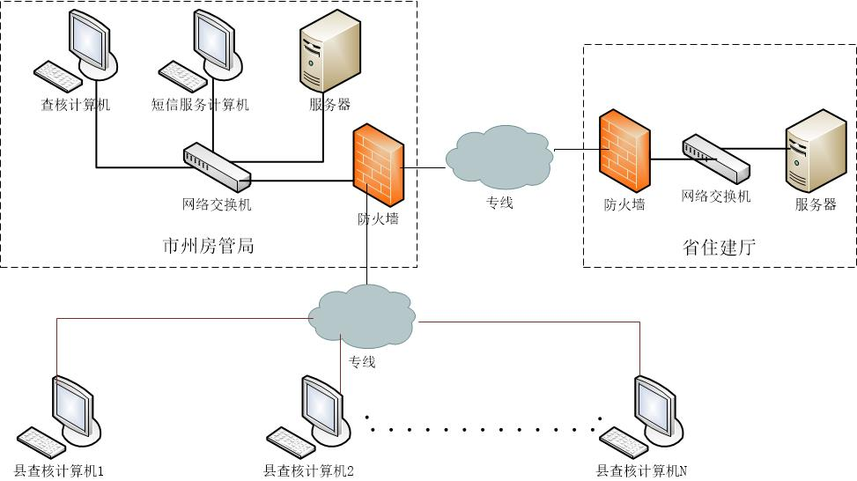

四、系统维护功能描述
（一）按部门描述
1、市（州）局端
总体描述：对提交的申请进行分发到区县，对区县提交的数据进行审核操作，主要功能有分发、修改、填报、提交、撤回、重报、查看、审核、打印、导出、催报。
（1）分发：对提交的查核申请进行分发。分发的时候系统自动匹配申请人员查核区域，系统支持不同的人员分发到不同的区县，也支持同一个人分发到不同的区县。当分发完成后，系统自动发送短信到选择的查核区县负责人。
（2）修改：对没有提交的查核申请进行修改。
（3）填报：填写对应人员的房屋信息。
（4）提交：上传对应的填报结果附件，并完成数据填报操作。
（5）撤回：将分发出去的查核申请进行回退操作。
（6）重报：对进行填报完成后的区县，如果发现错误，可以指定对应的区县进行重新填报，系统自动发送短信通知该区县负责人员打印：打印系统自动汇总的数据。
（7）查看：对当前查核申请进行查看操作。
（8）审核：对当前查核申请进行审核操作。
（9）打印：打印填报的人员及房屋信息。
（10）导出：导出系统汇总的数据（导出模版可以定制化）。
（11）催报：如果本批次快要截止上报日期，还存在区县没报送，可以短信形式发送给未报送的区县。
2、区县局端
总体描述：对市局分发的查核信息进行填报操作，主要功能有填报、提交、打印、导出、修改。
（1）填报：填写对应人员的房屋信息。
（2）提交：上传对应的填报结果附件，并完成数据填报操作。
（3）打印：打印填报的人员及房屋信息。
（4）导出：导出对应的人员及房屋信息（导出模版可以定制化）。
（5）修改：对没有提交的查核申请进行修改。

第五章、项目招标清单

序号 | 名称 | 内容描述 | 单位 | 数量 | 备注
1 | 领导干部个人有关事项报告房产信息查核报送系统运维项目 | 包含查核报送系统所需的维护、管理、升级等技术支持服务 | 项 | 1 | 包含一年内市本级、市委组织部及下属区县（市）的系统运维服务

第六章、投标文件格式
一、投标函
（采购单位名称）：
我方全面研究了“ ”项目招标文件，决定参加贵单位组织的本项目投标。我方授权（姓名、职务）代表我方（投标单位的名称）全权处理本项目投标的有关事宜。
⒈我方已完全明白招标文件的所有内容，包括其补充文件(如果有)和所有已提供的有关资料及附件，并自愿遵守招标文件中的所有规定及要求、主动放弃在此方面提出含糊意见或误解的一切权利。
⒉我方自愿按照招标文件规定的各项要求向采购人提供所需设备或软件，总投标价为人民币万元（大写： ）。
⒊一旦我方中标，我方将严格履行合同规定的责任和义务，保证于合同签字生效后提供系统运维服务。
4.我方为本项目提交的投标文件正本1份，副本2份。

投标人名称：（盖章）
法定代表人或授权代表（签字）：
通讯地址：
联系电话：
传真：
日期：

二、法定代表人授权书

（采购单位名称）：
本授权声明：（投标人名称）（法定代表人姓名、职务）授权（被授权人姓名、职务）为我方“ ”项目投标活动的合法代表，以我方名义全权处理该项目有关投标、签订合同以及执行合同等一切事宜。
特此声明。

法定代表人签字：
授权代表签字：
投标人名称：（盖章）
日期：

三、采购询价单
被询价供应商（公章）： |  |  |  |  |  |  |  | 传真：  联系电话： | 法人代表：
被询价供应商总报价：（小写）： 元； （大写）： 元；
被询价供应商负责人： |  |  |  |  |  |  |  | 报价时间： 年 月 日
采购人： |  |  |  |  |  |  |  | 采购人项目：
询 价 货 物
品名 | 规格 | 颜色 | 产地 | 计量单位 |  | 数量 | 交货时间 | 详细技术性能指标 |  | 单价（元） | 金额合计（元） | 最后报价（元）
询价供应商需说明的事项
注：1、此表由被询价供应商填写。2、供应商所报总价不得超过采购预算，否则作无效报价处理

